JELOVNIK ŠKOLSKE KUHINJE

 | 4.12.2023. – 08.12.2023.
PONEDJELJAK | Grah s kiselim zeljem i kobasicom
UTORAK | Rižoto, hrenovka, kruh
SRIJEDA | Krumpir gulaš, kruh
ČETVRTAK | Pire krumpir, ćufte, salata, kruh
PETAK | Tijesto zapečeno sa sirom, kruh

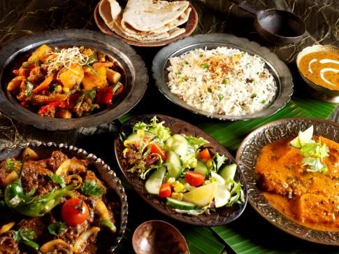

Dobar tek!

